Аппликация «Огоньки на ёлочке» (группа раннего возраста)
Подготовила и провела
воспитатель
Матакова Светлана Александровна
Цель: Создать праздничное настроение, украсить ёлочку.
Задачи:
- учить ориентироваться на плоскости листа (право – лево, низ – верх, правый угол и т. д., наклеивать готовые формы (кружки);
- развивать воображение, творчество, мелкую моторику, координацию движений пальцев рук, закрепить правильные навыки наклеивания, Формировать умение рассматривать работы, выделять сходство и различия, замечать разнообразие;
-воспитывать бережное отношение детей к своему здоровью, аккуратность, усидчивость.
Оборудование:
1. Заготовка- Елочка.
2. готовые формы: кружочки готовые цветные для украшения елочки
3. кисть клеевая.
4. клеёнка
5. тряпочка
6. клей
7. кружочки- шарики на елочку.

Ход занятия:

Воспитатель: Ребята! Посмотрите, какая ёлочка – красавица стоит. Подойдём к ней поближе, рассмотрим.
(После того, как рассмотрели елочку, дети садятся на стульчики.)
Воспитатель: Какой скоро будет праздник? Что украшают перед новым годом? Кто приходит в этот праздник к детям? Что им приносит?
Ребята, и ты Зайка, послушайте, стихотворение о ёлке:
ЁЛКА
Ах, какой наряд у ёлок!
Зелены они всегда.
Молодых своих иголок
Не роняют никогда.
Ах, какой наряд у ёлки
В день последний декабря!
Как среди её иголок
Празднично шары горят!
Ах, какой наряд у ёлок!
Ах, как весел Новый год,
Если Дед Мороз весёлый
Всем подарки раздаёт!
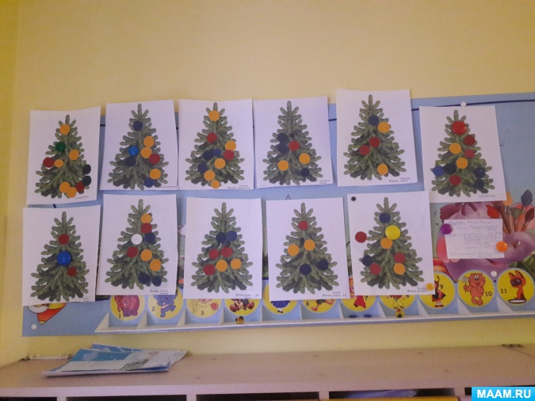
Воспитатель: А чтобы Зайчику стало всё ясно и понятно, и чтобы у него было праздничное настроение, давайте каждый из Вас сделает для него ёлочку!

